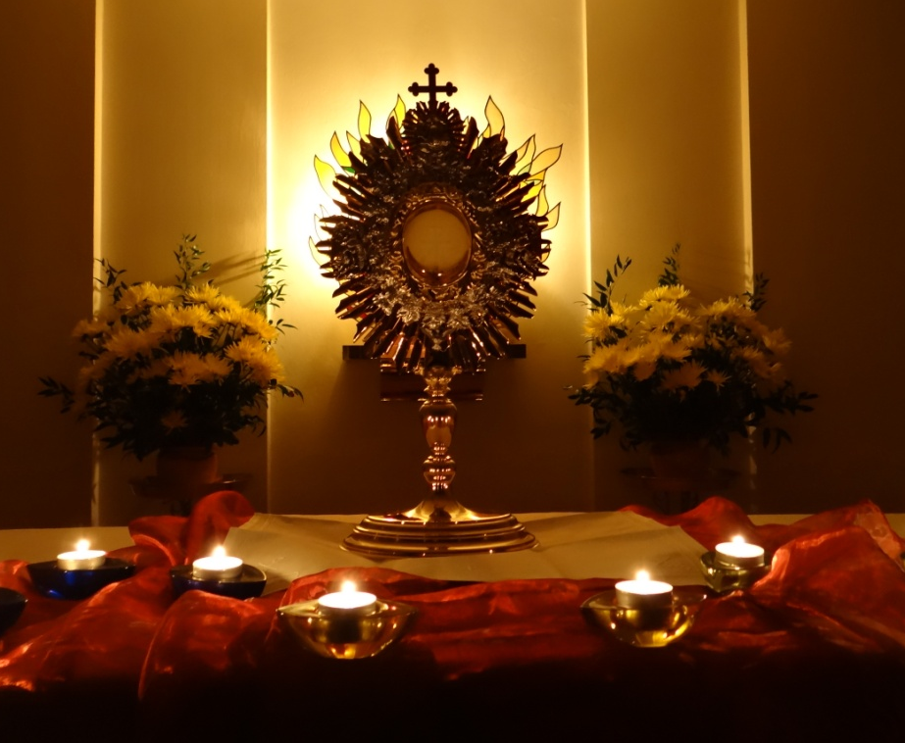

21. 1., 25. 2., 18. 3.
a 22. 4. 2017
Vždy v sobotu v 19:00
V kapli kláštera Školských sester
na Zahradní ulici č. 1433 ve Slavkově u Brna
Přijďte s námi oslavovat Pána písněmi chval a díků...

